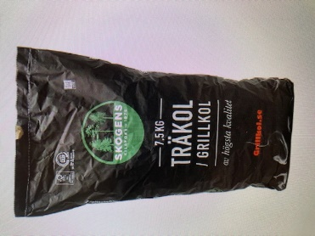 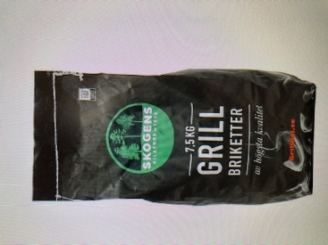 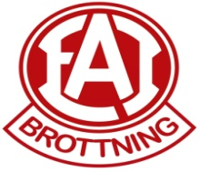

**EAI- Brottning säljer nu Grillkol/Briketter!!**

DU som brottare förväntas sälja minst 2 paket! Så klart får du gärna sälja mer.

**Start för försäljning**: NU

**Senast den**: 22 april lämnar du in din försäljningslista med antal påsar du kan sälja på klubben. Se nedan.

DU som brottare ansvarar för att ta emot betalning från dina försäljningar. DU betalar sedan dina beställningar till klubben när du hämtar ut din leverans. OBS betalning SENAST den 10 maj.  
Betalning sker på bankgiro: 434-8108 Uppge brottarens namn + KOL

**Leverans kommer att ske 28 april kl 18,00 på klubben.**

**Tillsammans hjälps vi åt så att vi sedan kan göra kul saker!**

**________________________________________________________________**

**Brottarens namn:________________________________**

**Jag kan sälja:______________ påsar med kol/briketter**